Решение заданий учебной практики студента
группы ИСП 33-9 Степаняна Владимира Кареновича
ПМ.03. Ревьюирование программных продуктов
по специальности 09.02.07 Информационные системы и программирование

Руководитель практики Красноперов Кирилл Владимирович

- Провести сравнительный анализ мессенджеров (не менее 3 мессенджеров, не менее
10 критериев сравнения).
табличка
- Создать репозиторий на GitHub.
скриншот
- Связать репозиторий с десктоп-версией.
Тоже скрин
- Создать 2 версии программы с базой данных и вычислительным экспериментом.
Кнопки менюшки, тоже самое с авторизацией и запросами. скрины
- Добавить каждую версию в репозиторий.
скрины
- Отладка программы с помощью Microsoft Debugger.
Использовался встроенный отладчик микрософт визуал студио
- Создать документ «руководство пользователя» к разаработанной окончательной версии программы.

- Провести сравнительный анализ мессенджеров (не менее 3 мессенджеров, не менее
- критериев сравнения).
Таблица 1 – Таблица мессенджеров.
Критерий | Telegram | VK | Viber
Функциональность | Чаты, каналы, боты, голосовые и видеозвонки | Чаты, публикации, видеозвонки, музыка | Чаты, звонки, игры, публичные аккаунты
Безопасность | Высокая (шифрование, секретные чаты) | Умеренная (шифрование не по умолчанию) | Умеренная (шифрование, но отключаемое)
Интерфейс | Простой и интуитивно понятный | Социальная сеть с ярким интерфейсом | Яркий и красочный интерфейс
Количество пользователей | 700+ миллионов | 97 миллионов (в России) | 800+ миллионов
Поддержка платформ | Android, iOS, Windows, macOS | Android, iOS, Windows | Android, iOS, Windows
Мультимедийные возможности | Обмен медиафайлами без ограничений | Обмен медиафайлами (музыка интегрирована) | Обмен медиафайлами, стикеры
Групповые чаты | До 200 000 участников | До 1000 участников | До 250 участников

Продолжение таблицы 1

Интеграция с другими сервисами | Широкая (API для ботов) | Ограниченная | Ограниченная
Поддержка бизнеса | Боты и каналы для бизнеса | Бизнес-страницы и реклама | Бизнес-аккаунты и Viber Bots
Стоимость использования | Бесплатно | Бесплатно | Бесплатно (с платными функциями)

- Создать репозиторий на GitHub.

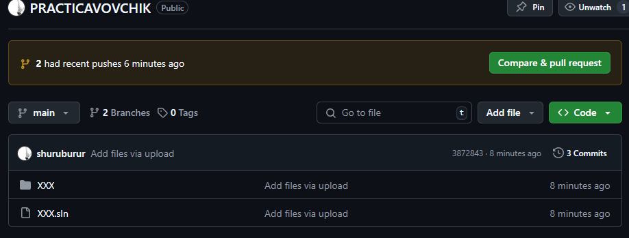
Рисунок 2 – Создание репозитория.

- Связать репозиторий с десктоп-версией.
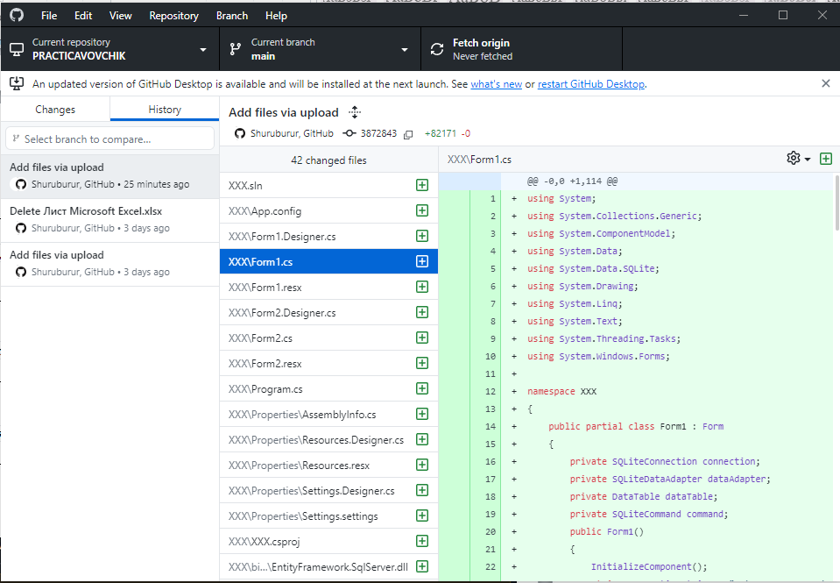
Рисунок 3 – Desktop

- Создать 2 версии программы с базой данных и вычислительным экспериментом.
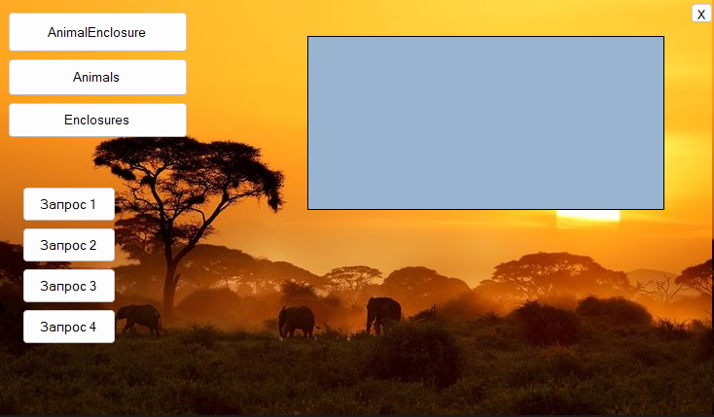
Рисунок 4 – Первая версия приложения

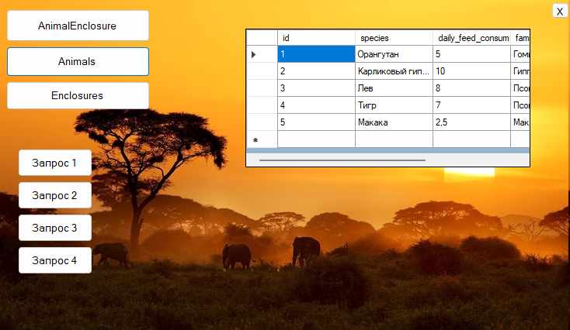
Рисунок 5 – Вторая версия приложения.

- Добавить каждую версию в репозиторий.
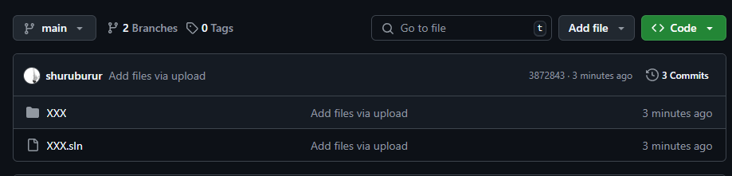
Рисунок 6 – Версия 1.
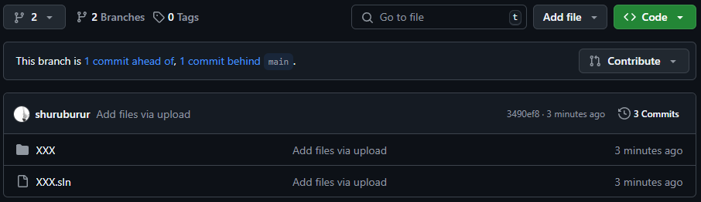
Рисунок 7 – Версия 2.

- Отладка программы с помощью Microsoft Debugger.
Использовался встроенный отладчик Microsoft Visual Studio

- Создать документ «руководство пользователя» к разработанной окончательной версии программы.
Руководство пользователя.
Введение.
1.1 Область применения.
Данная АС работает исключительно для компании ООО «Зоопарк.».

1.2 Краткое описание возможностей.
АС выводит данные таблиц из БД SQlite и выполняет запросы в ней.

1.3 Уровень подготовки пользователя.
Для качественной работы с АС необходимо уметь пользоваться компьютером, смартфоном, знать ее интерфейс, уметь оформлять заказы.
Системному администратору необходимо понимание роли и обязанностей системного администратора: специалист, обеспечивающий бесперебойную работу и безопасность сайта, приложения, локальной сети компьютеров и других технических ресурсов.
Директору необходимо обладать широким спектром навыков и качеств, включая проактивное управление, стратегическое мышление, умение просчитывать ситуации на несколько шагов вперед, а также умение вырабатывать эффективные стратегии в условиях острой конкуренции на рынке. Кроме того, важно иметь навыки управления персоналом, знание профессиональных стандартов, умение формировать предложения, исходя из целей бизнеса, а также следить за динамикой изменения навыков своих подчиненных и обеспечивать их профессиональный рост.

1.4 Перечень эксплуатационной документации.
Перечень документации при эксплуатации:
1. Инструкция по эксплуатации.
2. Прочие документы по поручению генерального разработчика.
3. Протокол по завершению опытной эксплуатации.
4. Инструкция по эксплуатации КТС (это документ, содержащий информацию о конструкции, принципе действия, характеристиках и правилах использования специализированного оборудования или системы) для системных администраторов, управления автоматизированной системой.
2. Назначение и условия применения.
2.1 Виды деятельности, функции.
Виды деятельности:
1.Отображение данных их БД
2. Выполнение запросов из БД
Функции АС:
1. Вывод данных таблицы AnimalEnclosure.
2. Вывод данных таблицы Animals.
3. Вывод данных таблицы Enclosures.
Запросы
1. Определить суточное потребление корма обитателями комплекса 'приматы'.
2. Выбрать случаи размножения животного вида 'карликовый гиппопотам' в помещении без водоема.
3. Определить общую численность представителей семейства 'псовые' в зоопарке.

2.2 Программные и аппаратные требования к системе.
Для стабильной и безошибочной работы АС необходимо иметь на компьютерах следующую конфигурацию:
1. ОС Windows 10 или выше.
2. 1 Gb VRAM или более.
3. 4 Gb RAM или более.

3. Подготовка к работе.
3.1 Состав дистрибутива.
Состав дистрибутива АС:
1. .еxe файл.
2. База данных SQLite (с 3 таблицами, связанными между собой).

3.2 Запуск системы.
Для запуска системы необходимо выполнить следующие действия:
1. Включить компьютер.
2. Зайти в общую папку, где будет храниться файлы системы.
3. Открыть файл с расширением .exe файл АС.

3.3 Проверка работоспособности системы.
Для отсутствия ошибок в работе АС необходимо провести следующие проверки системы:
1. Испытание систем в соответствии с соответствующими стандартами и требованиями, чтобы убедиться в нормальной работоспособности и соответствовать заданным критериям системы.
2. Тестирование работоспособности.
3. Тестирование безопасности.
4. Аттестация системы, включая проверку методов защиты информации и соответствия типу АС, для обеспечения безопасности и надежности работы системы.
5. Тестирование производительности.
6. Проверка системы на соответствие требованиям заказчика, что включает в себя испытания, контроль качества эксплуатации и соблюдение системы заказчиком.
7. Автономное тестирование.

4. Описание операций.
4.1.1 Наименование операции.
Вывод данных таблицы AnimalEnclosure
4.1.2 Условия выполнения операции.
Для выполнения данной операции нужно уметь пользоваться системой. Иметь рабочий сервер, базу данных.
4.1.3 Подготовительные действия.
Для выполнения операции для начала необходимо:
1. Включить компьютер.
2. Зайти в общую папку.
3. Открыть файл с расширением .exe.

4.1.4 Основные действия.
В интерфейсе АС необходимо нажать на кнопку «AnimalEnclosure»

4.1.5 Заключительные действия.
Нет заключительных действий
4.1.6 Ресурсы, расходуемые на операцию.
Ресурсы, которые необходимы для выполнения операции – это электроэнергия.

4.2.1 Наименование операции.
Вывод данных таблицы Animals.

4.2.2 Условия выполнения операции.
Для выполнения данной операции нужно уметь пользоваться системой. Иметь рабочий сервер, базу данных.

4.2.3 Подготовительные действия.
Для выполнения операции для начала необходимо:
1. Включить компьютер.
2. Зайти в общую папку.
3. Открыть файл с расширением .exe.
4.2.4 Основные действия.
В интерфейсе АС необходимо нажать на кнопку «Animals»

4.2.5 Заключительные действия.
Нет заключительных действий

4.2.6 Ресурсы, расходуемые на операцию.
Ресурсы, которые необходимы для выполнения операции – это электроэнергия.
4.3.1 Наименование операции.
Вывод данных таблицы Enclosures.

4.3.2 Условия выполнения операции.
Для выполнения данной операции нужно уметь пользоваться системой. Иметь рабочий сервер, базу данных.

4.3.3 Подготовительные действия.
Для выполнения операции для начала необходимо:
1. Включить компьютер.
2. Зайти в общую папку.
3. Открыть файл с расширением .exe.

4.3.4 Основные действия.
В интерфейсе АС необходимо нажать на кнопку «Enclosures»

4.3.5 Заключительные действия.
Нет заключительных действий

4.3.6 Ресурсы, расходуемые на операцию.
Ресурсы, которые необходимы для выполнения операции – это электроэнергия.

4.4.1 Наименование операции.
Определить суточное потребление корма обитателями комплекса 'приматы'.

4.4.2 Условия выполнения операции.
Для выполнения данной операции нужно уметь пользоваться системой. Иметь рабочий сервер, базу данных.

4.4.3 Подготовительные действия.
Для выполнения операции для начала необходимо:
1. Включить компьютер.
2. Зайти в общую папку.
3. Открыть файл с расширением .exe.

4.4.4 Основные действия.
В интерфейсе АС необходимо нажать на кнопку «Запрос 1»

4.4.5 Заключительные действия.
Нет заключительных действий

4.4.6 Ресурсы, расходуемые на операцию.
Ресурсы, которые необходимы для выполнения операции – это электроэнергия.
4.5.1 Наименование операции.
Выбрать случаи размножения животного вида 'карликовый гиппопотам' в помещении без водоема.

4.5.2 Условия выполнения операции.
Для выполнения данной операции нужно уметь пользоваться системой. Иметь рабочий сервер, базу данных.
4.5.3 Подготовительные действия.
Для выполнения операции для начала необходимо:
1. Включить компьютер.
2. Зайти в общую папку.
3. Открыть файл с расширением .exe.
4.5.4 Основные действия.
В интерфейсе АС необходимо нажать на кнопку «Запрос 2»

4.5.5 Заключительные действия.
Нет заключительных действий

4.5.6 Ресурсы, расходуемые на операцию.
Ресурсы, которые необходимы для выполнения операции – это электроэнергия.

4.6.1 Наименование операции.
Определить общую численность представителей семейства 'псовые' в зоопарке.
4.6.2 Условия выполнения операции.
Для выполнения данной операции нужно уметь пользоваться системой. Иметь рабочий сервер, базу данных.

4.6.3 Подготовительные действия.
Для выполнения операции для начала необходимо:
1. Включить компьютер.
2. Зайти в общую папку.
3. Открыть файл с расширением .exe.

4.6.4 Основные действия.
В интерфейсе АС необходимо нажать на кнопку «Запрос 3»

4.6.5 Заключительные действия.
Нет заключительных действий

4.6.6 Ресурсы, расходуемые на операцию.
Ресурсы, которые необходимы для выполнения операции – это электроэнергия.
5. Аварийные ситуации.
При работе с АС есть следующие аварийные ситуации:
1. Пожар, возгорание.
2. Отключение электричества.
3. Сбои сервера.

6. Рекомендации по освоению.
1. Для успешного освоения информационных систем (ИС) и программирования, важно следовать определённым рекомендациям, которые помогут студентам и специалистам в данной области.
2. Ознакомьтесь с основными концепциями и терминологией информационных систем. Это включает в себя понимание архитектуры ИС, типов и моделей, а также принципов их работы.

